**GOOGLE CAPTCHA**

1. **Captcha là gì?**

Captcha là một bài kiểm tra về mức độ chính xác trong phản hồi (các giao thức bao gồm một bên đặt câu hỏi và một bên đưa ra câu trả lời) nhằm phân biệt người dùng là con người hay robot.

1. **Tại sao phải sử dụng Captcha.**

* Đảm bảo lượng tương tác thật.
* Đảm bảo tính an ninh, bảo mật đối với những robot truy cập được vào trang web gây ra những nguy cơ rủi roc ho trang web.
* Chống spam, tạo tài khoản tự động hoặc thực hiện đăng bài trong các diễn đàn, trang web.

1. **Cách hoạt động của Captcha.**

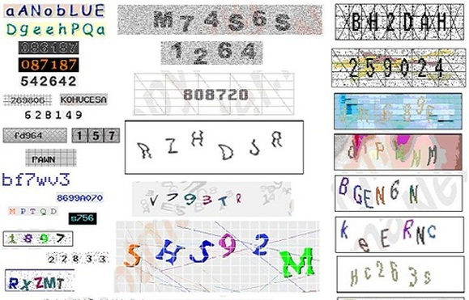

*Hình ảnh cho những mẫu Captch truyền thống*

* Đối với Captcha truyền thống (Gõ lại chữ chúng ta thấy trong hình): Yêu cầu người dùng nhận diện và nhập một chuỗi giả trị mà họ nhìn thấy ở 1 tấm hình méo mó/ lờ mờ. Những captcha này gây nhiều khó khăn cho máy tính hay robot nên nếu nhập đúng thì bạn là con người.



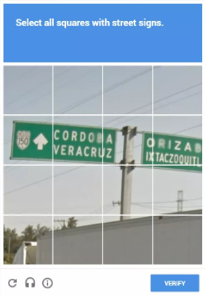

*Hình ảnh cho mẫu Captcha của Google*

* Loại Captcha của Google (Tôi không phải là robot): loại Captcha này yêu cầu bạn tick vào ô checkbox nhưng đôi khi có kèm theo một số công việc như chọn những tấm hình giống nhau hoặc theo chủ đề nào đó (reCaptcha).

1. **Mục đích của việc sử dụng Captcha.**

Captcha được đưa ra để đảm bảo rằng chỉ có con người mới có thể tham gia và thực hiện các hoạt động trong một hệ thống nhất định chứ không phải phần mềm tự động và gây nhầm lẫn cho chúng ta là con người đang sử dụng hệ thống một cách hợp lệ.

1. **Hướng dẫn cài đặt.**

* Đầu tiên ta cần có API key của Google Captcha, vào trang <https://www.google.com/recaptcha/admin> để đăng ký tên miền sẽ sử dụng captcha.

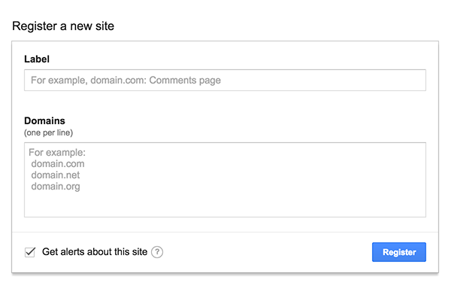

*Hình ảnh form đăng ký tên miền sử dụng Google Captcha*

* Sau khi đăng ký thành công sẽ nhận được Site Key và Secret Key do Google Captcha cung cấp.

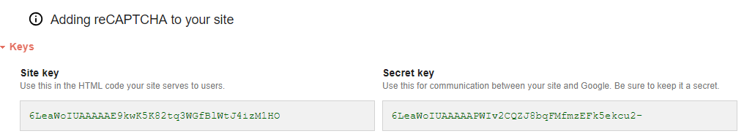

*Hình ảnh kết quả đăng ký thành công cho tên miền trên Google Captcha*

* Để có thể sử dụng được Captcha trên trang web ta cần thực hiện qua các bước sau:
  + Bước 1: Gán đoạn script dưới đây vào trong thẻ **<head>** trên trang web.

<**script** src='https://www.google.com/recaptcha/api.js'></**script**>

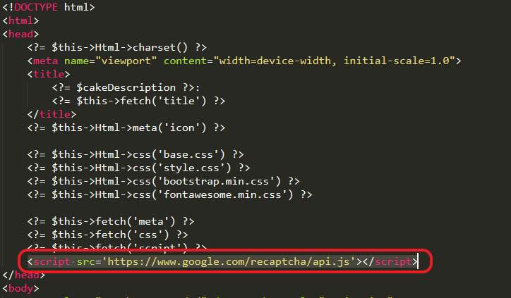

Hình ảnh đoạn script được gán vào thẻ **<head>** trong trang web

* + Bước 2: Copy đoạn code dưới đây và để vào nơi mình muốn hiển thị Captcha với ‘YOUR SITE KEY’ là site key của bạn khi được Google Captcha cung cấp.

<**div** class="g-recaptcha" data-sitekey="YOUR SITE KEY"></**div**>

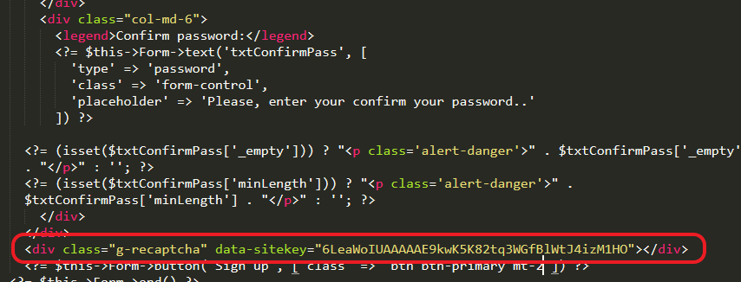

*Hình ảnh chèn code vào nơi sử dụng Captcha trong Form đăng ký User*

* + Bước 3: Xử lí phần xác nhận Captcha của người dùng.

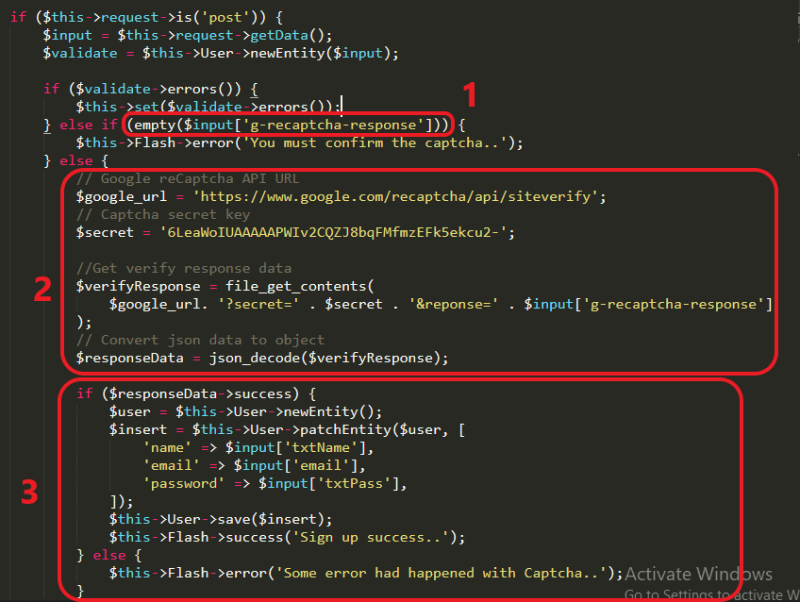

*Hình ảnh code xử lý form đăng ký User với Captcha*

* Giải thích:

1/ Khi Form đăng ký được submit thì sẽ check validate của các input và check xem người dùng đã click vào ô checkbox của Captcha hay chưa. Nếu chưa click thì dữ liệu xác thực captcha (**g-recaptcha-response**) lúc này là rỗng

🡪 Trả về error message: “You must confirm the captcha..”

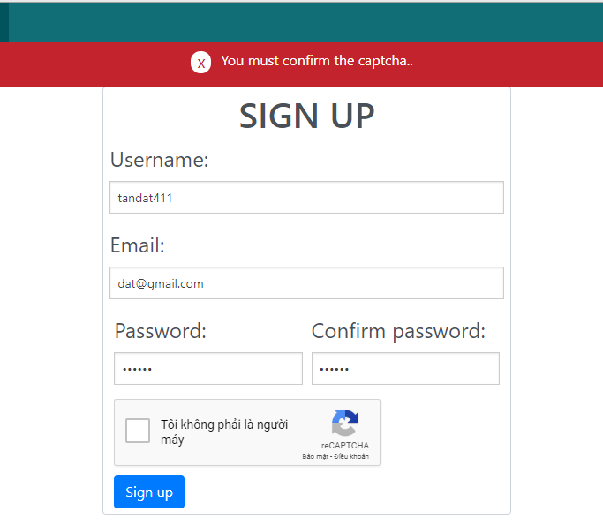

*Hình ảnh submit form khi chưa click vào captcha*

2/ Ngược lại nếu dữ liệu xác thực captcha có giá trị thì sẽ tiến hành xác thực trên trang của Google reCaptcha API:

<https://www.google.com/recaptcha/api/siteverify>

với các dữ liệu truyền vào là Site Key của trang web sử dụng Captcha và đoạn mã dữ liệu xác thực captcha (**g-recaptcha-response**) kèm theo. Nếu xác thực thanh công thì sẽ thêm add 1 User mới

🡪 Trả về message: “Sign up success..”

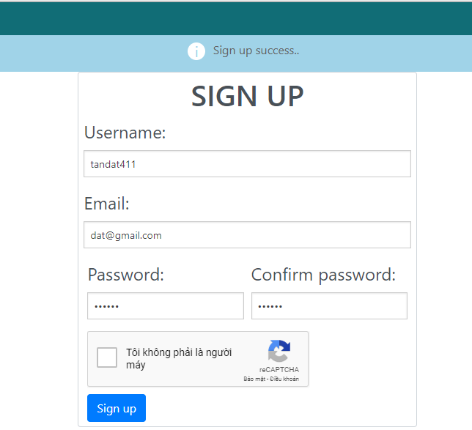

*Hình ảnh submit form thành công khi đã click vào captcha*

3/ Ngược lại, sẽ trả về error message “Some error had happened with Captcha..” trong trường hợp xảy ra bất kỳ lỗi gì với Captcha.